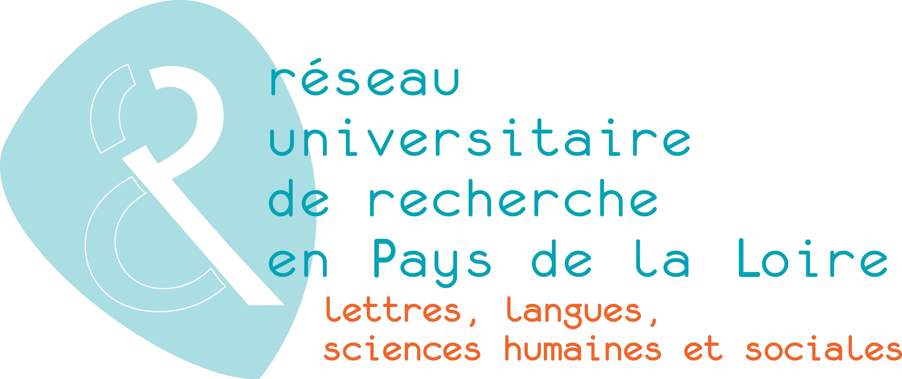

CPER 10 LLSHS – Axe 1 – Atelier 2 Action 6

Appel à communications

Quand dire, c’est faire violence : entre intention et réalisation

CoDiRe EA 4643
Université de Nantes

Journée d’étude
Vendredi 31 janvier 2014

Bâtiment Tertre – Université de Nantes
Chemin de la Censive du Tertre
44312 Nantes

Il n’est pas anodin que notre conceptualisation du débat en tant que conflit verbal soit faite à partir de la métaphore conceptuelle La discussion rationnelle, c’est la guerre (Lakoff et Johnson, 1985 [1980 pour la version anglaise]). « Cette métaphore nous permet de conceptualiser une discussion rationnelle à l’aide de quelque chose que nous comprenons plus aisément, à savoir un conflit physique » (Lakoff et Johnson, 1985 : 70-71). Comme dans un combat physique, dans nos discussions, nos débats, nous pensons qu’il y a des choses à gagner et des choses à perdre, qu’on doit gagner du terrain et le défendre. Dans un débat, comme dans une guerre, on attaque, on se défend, on contre-attaque, on se retire, etc. en mobilisant tous les moyens (armes) verbaux à notre disposition : l’insulte, la menace, le discrédit, l’intimidation, etc. (Lakoff et Johnson, 1985 : 71). Comme la guerre est le lieu de la « violence » par excellence, le débat serait le lieu de la « violence verbale » par excellence.
Cette journée d’étude, dans sa troisième version, entreprend d’aborder la violence verbale, l’impolitesse, de sa dénomination anglophone, non seulement dans le débat comme forme d’interaction sociale, qu’il s’agisse du débat télévisé, du débat écrit ou du débat internet, mais aussi dans toute autre forme de manifestation de la violence verbale, bref, dans toute forme de discours.
Si le discours est l’endroit où se manifestent des valeurs et où se construisent des identités collectives et individuelles, alors la violence verbale, comme concept très présent et fait observable dans les différentes pratiques sociales, serait une forme d’affirmation de certaines valeurs et d’une certaine identité collective et individuelle. Reste à savoir si l’on perçoit et l’on se représente cette violence verbale de la même façon dans les diverses pratiques sociales ; il n’en demeure pas moins que certaines formes de violence verbale puissent préserver leur trait potentiellement violent peu importe la pratique sociale ou le type d’interaction concernés.
Dans cette optique, cette journée d’étude soulève quelques questions :
- À quel niveau s’inscrit la violence verbale ? Est-ce dans le contenu propositionnel ? Est-ce qu’elle se limite à l’intention du locuteur (l’intention illocutoire) ? Ou bien n’est-elle qu’une force potentielle qui naît d’une contextualisation propice (dans un contexte potentiellement menaçant) ?
- Si le mal-être que l’on éprouve vraisemblablement à la suite d’un acte menaçant est un fait aisément observable, alors d’où vient le mal-être que l’on peut ressentir à la suite d’un acte non potentiellement menaçant ?
La violence verbale demeure-elle transversalement fonctionnelle d’une pratique sociale à l’autre ? C'est-à-dire, le trait violent est-il permanent ou éphémère en fonction de la pratique sociale concernée ? Comment se fait-il que certains comportements discursifs soient tantôt virtuellement offensants, tantôt non ? Y a-t-il un principe général de non-transférabilité de la violence verbale de certains actes à travers les différentes pratiques sociales ?
Le présent appel à communications invite toute proposition à mettre la lumière sur les différentes manifestations de la violence verbale, dans les différents discours, dans les différentes pratiques sociales, en contextes de contact des langues/cultures, ainsi que les rapports qu’elle entretient avec l’affect, la face et les valeurs sociales.
Les propositions de communication, qui ne doivent pas dépasser une page, devront être accompagnées des coordonnées de l’auteur ou des auteurs (nom, prénom, laboratoire d’appartenance, adresse électronique pour le contact). Elles doivent parvenir, avant le 30 décembre 2013, adressées par e-mail à :

Solène Mainterot-Macé Solene.Mainterot@univ-nantes.fr
Abdelhadi Bellachhab bellachhab.abdelhadi@gmail.com

Sur l’initiative du Pr. Olga Galatanu depuis 2010.
Culpeper, J. (2011), Impoliteness: Using Language to Cause Offence, Cambridge: Cambridge University Press.
Galatanu, O. (2012), « De la menace illocutionnaire aux actes illocutionnaires “menaçants”. Pour une sémantique de l’interaction verbale ». Studii de lingvistica n° 2, 59-79.

